## 港口业务概览

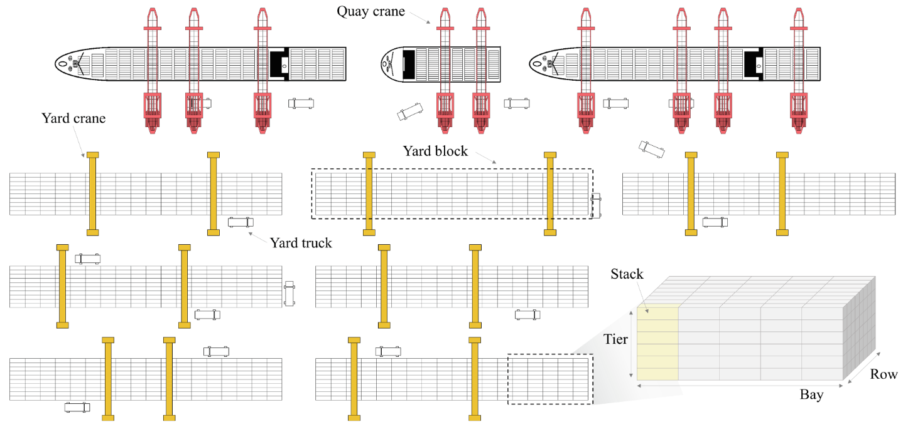

|  |  |  |  |  |  |
| --- | --- | --- | --- | --- | --- |
| 船舶和集装箱进出码头的综合作业系统，**以集装箱装卸堆存**为主要业务的生产活动 | | | | | |
|  | **资源** | | **操作对象** | **业务内容** | **业务名称** |
| 海岸 | 船舶 | | 出口箱 | 为即将装船的出口箱安排具体位置 | **配载计划** |
| 码头前沿 | 泊位 | | 进港船舶 | 为计划周期内即到港的船舶确定停泊位置、停泊时间及离港时间 | **泊位分配** |
| 装卸设备（岸桥） | | 集装箱 | 确定岸桥与集装箱的对应关系和作业序列 | 岸桥调度分配 |
| 码头堆场 | 水平搬运设备（集卡） | | 集装箱 | 水平运输 | 集卡调度 |
| 堆场堆存作业 | 装卸设备（场吊） | 集装箱 | 确定场吊与集装箱间作业关系和作业序列 | **场吊调度** |
| 堆场 | 集装箱 | 分配相应的**箱区**与具体的**箱位**  层次划分：堆场_箱区_贝_堆栈(列)_层 | **箱位指派** |
| 闸口 |  | |  | 核对和登记信息，录入港口信息系统 |  |

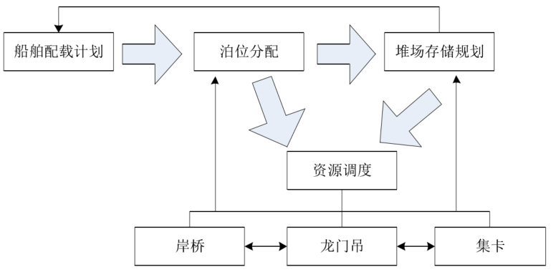

## 集装箱类型特点

**先进场先堆垛存，先到达先装船。**

出口箱、进口箱、中转箱一般**分开堆放**，特殊集装箱堆放在特定位置上。

同一个贝位内，堆垛放箱和拆垛取箱作业常同时发生。

### 进口箱

**有计划卸船，无计划提箱。**

通常**大批量**从船上卸载，一般来自不同船舶的货物分开堆放。

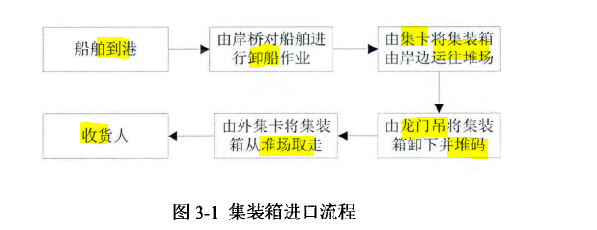

### 中转箱

**到达和提取时间**已知，堆存时间跨度不相同。

中转箱卸载后暂时堆存在堆场，然后装载到其他船舶，一般按照装载的船舶分别堆放。

### 出口箱

**集港模式类型**：集中入港策略、随机入港策略、预约入港策略

目前梅山港采用的是**随机入港策略**（交箱序列不确定性很强），每天有明显的收箱高峰期，一般在船舶靠泊计划时间**前3天**进行集港。

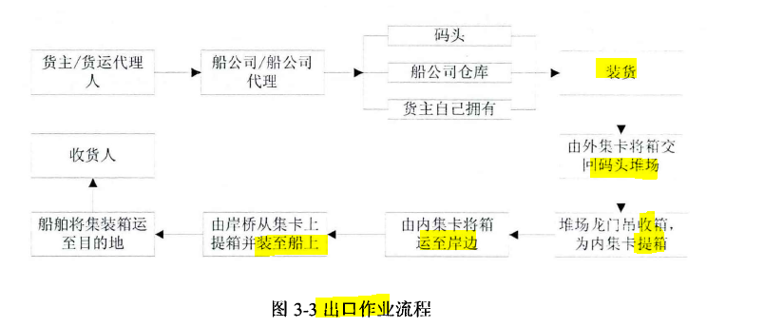

船公司或其代理在出口箱进场的前一天,将**预配船图**送交码头配载计划。码头配载员在船舶装货前**24h**内，根据船舶代理人提交的载货清单、装货清单，场站收据等清单和船方确定的预配图配载制作**实配图**。配载工作完成后,配载员根据船图和出口箱的场箱位**编制装船顺序单**，一般情况下至少提前 6 个小时。

装载船舶的**实际到港时间**（靠泊时间也影响船舶的配载计划）通常未知，实际靠泊时间与计划一般相差不超过24h（梅山港信息）。因此实际中无法提前准确知道什么时候要开工装船，哪些集装箱在具体什么时候离场。

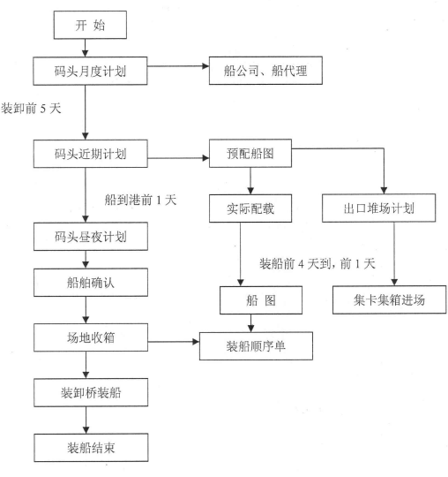

## 箱位派位

**影响因素**：船舶泊位，集装箱进场顺序、集装箱离场顺序，集装箱属性（尺寸、航线、船舶、目的港、重量等级等）、集装箱数量，堆场设备资源，堆场堆存状态

### 堆存规则

**属性优先级**：当尺寸、船舶、目的港和重量属性混合的时候，优先选择**同尺寸（**不同尺寸的集装箱堆放同贝位内极其难以管理**）**的集装箱，然后选择**同船舶**的集装箱，再然后选择**同目的港**（保证连续装船或连续卸载，避免卸船时的翻箱操作）的集装箱，最后选择**同重量级别**（且尽量堆放在同一排）的集装箱。同一属性集装箱储存位置可以**互换**。

下图展示了不同属性的优先级。

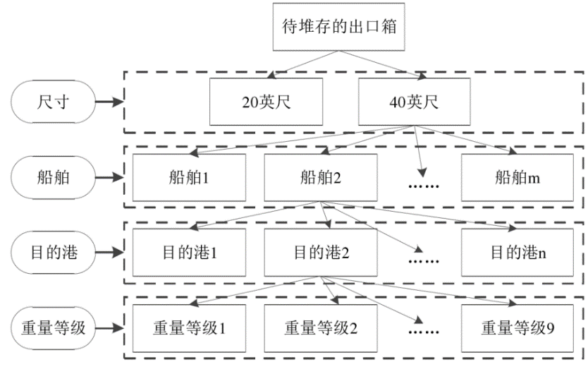

**贝内堆存常用原则：**贝内不同船舶按**先作业压后作业**、不同目的港按**远压近**（装船时远港箱放在下层）、不同重量按**重压轻**（LBH原则，为了保证装船时船舶的稳定性，重箱要尽量装载在底层以降低船舶重心）堆放。

不同的规则可以用于指导产生新的解，也可以作为模型约束条件或优化目标

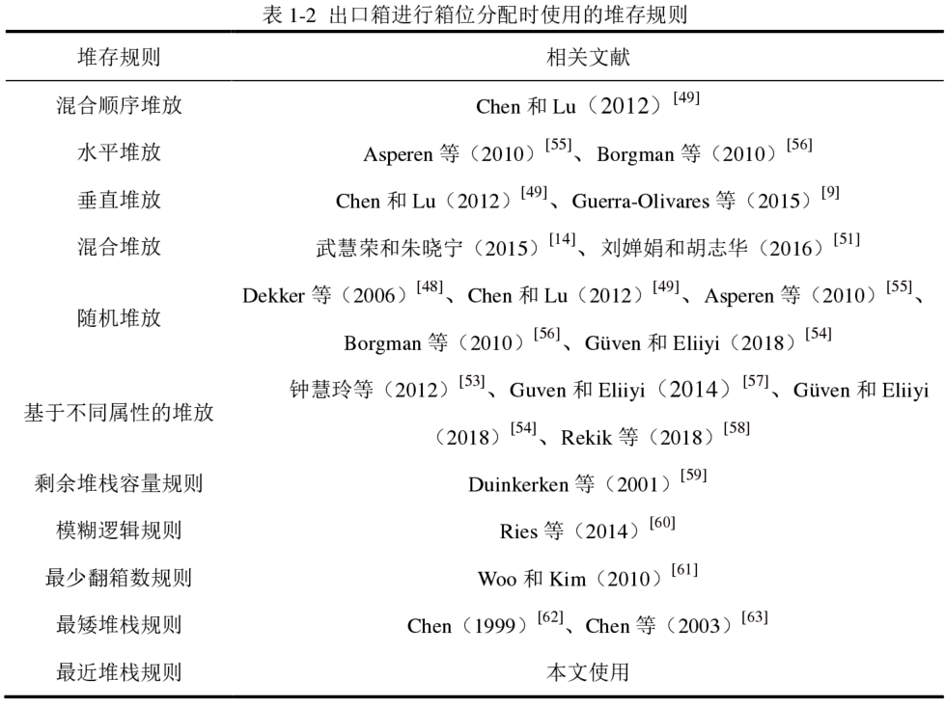

### 翻箱

**箱位指派**与**预翻箱**分别为集装箱进场后堆存与集装箱离场装船前两个阶段的任务，给位时一般不进行翻箱操作。

在出口箱装船（/进口箱客户提箱）之前根据集装箱的**优先级顺序**（例如作业顺序）或者**某种属性（如航次、目的港、重量等级）**重新进行位置排列，以保证在装船之前不会再产生额外的翻箱（Container Pre-marshalling Problem，CPMP）。

不论是对于进口箱还是出口箱，堆场内翻箱问题产生的**根本原因**均是集装箱的**堆存顺序与提取顺序**不一致。预翻箱后的理想状态也是集装箱进场堆存后**单贝**内（预翻箱作业只在单个贝位内进行）的目标状态:**优先级**较高的在堆栈上方，优先级较低的在下方。

实际堆存需要**预留翻箱空间**，如每个贝可以堆放4层6列，则每个贝预留 3个贝位以满足倒箱需要，即每个贝包含21个箱。

### 船舶配载

**配载计划**主要针对出口箱而言，集装箱的**离场**（船舶靠泊装货）顺序受船舶配载计划影响，还与重量、目的港等各种属性相关。确定其在船舶上的具体位置，

配载计划并不是针对每个集装箱而言的，而是根据尺寸、重量、类型、目的港、装载船舶以及其在堆场中的具体位置进行**归类**，最终放在不同的舱位中。

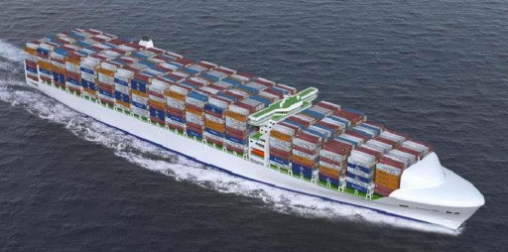

## 优化目标（指标）

* + 1. **单贝**箱位分配问题：降低**翻箱率**
    2. 提高**场泊对应**率，指派的堆场箱位与船舶泊位应尽量靠近。
    3. 减小**设备**移动距离：龙门吊移动距离、集卡运输距离
    4. 减少作业**冲突**率_组合优化的范围比较大、集成了设备调度、路径规划等问题，难以度量和单纯通过合理给位进行优化。
    5. 协调**集中度**
    6. 同船集装箱**均衡分散**在不同**箱区**，平衡不同箱区的作业量，多线程作业提高设备利用率（如梅山港装卸设备较为充足），减轻拥堵，节省拆垛时间。
    7. **同一箱区内，同类**集装箱**集中**在**同贝**，特征包括航线、所属船舶、箱型尺寸、重量等级、目标港等
    8. 龙门吊定点发箱，**同类集中**在**同列**（龙门吊架在贝位两侧，无需移动吊车位置即可操作同一列的集装箱），使发箱时龙门吊可连续作业，减小移动距离。

## 相关论文

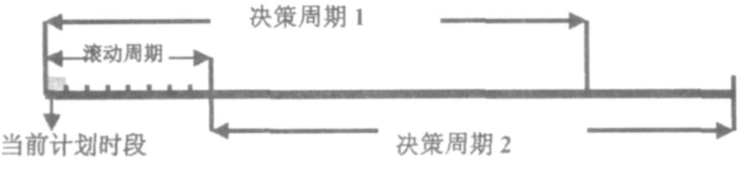

集装箱码头通常实行**轮班制**，将一个**计划周期**分成不同的**时段**，每个时段内不同船舶不同属性的出口箱陆续到达。

### A reward-based algorithm for the stacking of outbound containers

打分制，人为设定参数

|  |  |  |  |
| --- | --- | --- | --- |
| **优化范围** | **优化目标** | **已知信息** | **前提假设** |
| 出口箱集港时的箱位分配 | 减小候选箱位与最近RTG间的距离 | 当前每台**龙门吊**的位置与作业量、  **堆场**数据与堆存状态  **出口箱**属性 | 一个RTG只服务于一个箱区，一个箱区可以使用多个RTG；  RTG操作不同重量等级集装箱所需时间不同 |
| 平衡RTG工作量 |
| 集中堆存（不考虑属性，只考虑附近堆放的集装箱数量） |
| 降低堆栈高度  （逼近最矮堆栈原则） |

### 集装箱堆场出口箱箱位分配优化模型及算法

多目标优化**模型**——启发式**算法**

|  |  |  |  |  |
| --- | --- | --- | --- | --- |
| **优化范围** | **优化目标** | **影响因素** | **已知信息** | **前提假设** |
| 出口箱贝位分配 | 场（贝）泊对应 |  | **船舶**泊位 |  |
| 出口箱贝内派位 | 均衡不同**堆栈**高度 | 出口箱数量、  提箱时间、  出口箱属性  （算法只考虑了重量） | **出口箱**属性（重量）  **堆场**数据与堆存状态 | 尺寸相同 |
| 减少翻箱  （重量） |

### The storage location assignment problem for outbound containers in a maritime terminal

|  |  |  |  |  |
| --- | --- | --- | --- | --- |
| **优化范围** | **优化目标** | **影响因素** | **已知信息 前提假设** | |
| 出口箱贝位分配  混合整数规划**模型** | 场泊对应度 |  | 计划周期内各时段到达的出口箱数量及属性、**船舶**泊位与离港时间、**堆场**数据与堆存状态 | 不同POD不贝内混堆；  已知每个时段到达箱数；  场泊距离以贝为单位计算；当前计划时段结束后，贝内空间才可以分配给其他船舶的出口箱 |
| 均衡箱区  作业量 | 出口箱数量、  属性（POD） |
| 出口箱贝内派位  基于混合堆放的启发式**算法** | 减少翻箱（通过逼近合适的重量分布） | 提箱时间、  出口箱属性  （算法只考虑了重量） | **出口箱**属性 | / |

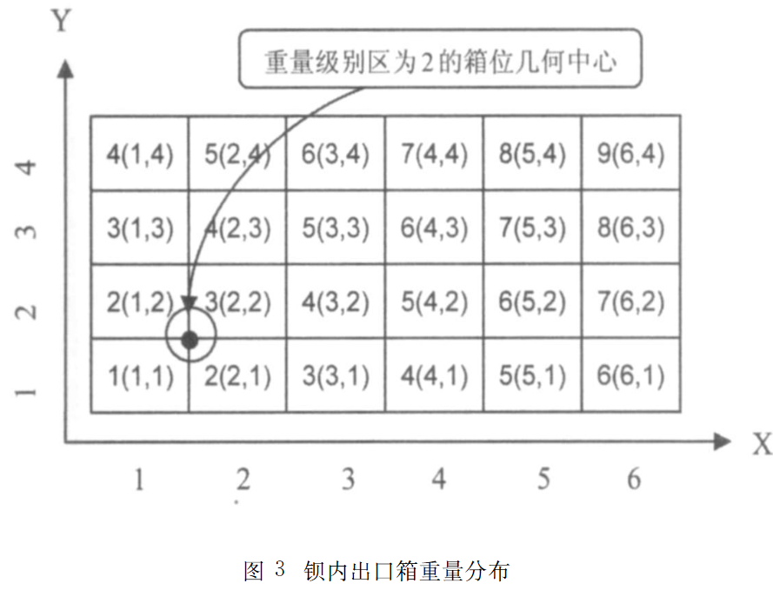

问题：重量概率分布不同的情况下，理想（翻箱数最少）的重量分布是不一样的

### GMM-based online optimization for container stacking in port container terminals

**目标-**减少翻箱

**假设-**每个集装箱组（船舶、卸货港等属性相同的集装箱）的集装箱重量在每个航次中有相似的分布

**方法：**

采用**在线优化方法**，在输入**信息不完全**的情况下，根据逐条输入（信息逐步可的）顺序进行决策。基于gmm的在线优化可以根据历史数据定义重量类别，并通过动态响应问题数据来更新每个舱位的GMM参数，预测新的输入数据(重量等级)将归入哪个重量类别。

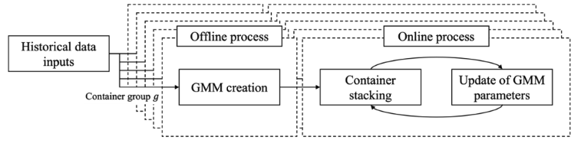

|  |  |  |
| --- | --- | --- |
| 常规假设/做法 | 问题 | 改进方法 |
| 船上没有装载集装箱，因此将先装载重集装箱 | 船上已经装载了集装箱  一些轻型集装箱也可以先装 | 此时可根据**配载图**（the stowage plan）的情况选择所需重量的集装箱。 |
| 垂直堆放策略对多个bay采用相同的堆叠标准，而不考虑实际生成的数据，没有描述**问题数据的不确定性**，从而创建了一个与实际数据无关的策略。 | 集装箱是根据进港时情况随机分配到贝的，所以每个贝中每个重量级别的集装箱所占比例不能相同。 | 用GMM聚类方法得到重量等级，为每个堆栈设置一个或多个首选重量等级，并应用基于GMM的堆垛规则确定集装箱堆垛位置。 |

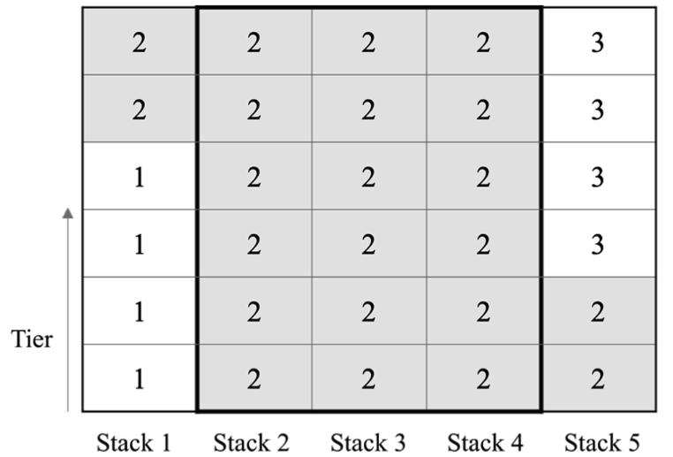

### 集装箱港口出口箱单贝箱位分配模型与算法研究

基于堆垛规则的启发式**算法**

|  |  |  |  |  |
| --- | --- | --- | --- | --- |
| **优化范围** | **优化目标** | **前提假设** | **模型** | **已知信息** |
| 出口箱贝内派位 | 减少翻箱 | 出口箱重量级别是**随机**的  贝位的**初始状态**为空  有足够设备资源处理集装箱  **尺寸**属性相同 | 混合**整数规划**模型  (只考虑了一种属性-重量） | **堆场**数据与堆存状态  不同计划期内的出口箱集港**数量**  即将装载到每艘船舶的出口箱**进场顺序和属性** |
| 二阶段**随机规划**模型  （假设每个不确定情景发生的概率一样） | 部分先进场堆垛的集装箱**船舶顺序** |

另一部分船舶的到达顺序是根据历史数据预测